**به نام خدا**

**گزارشکار آزمایش ۶ مدارهای الکتریکی و الکترونیکی**

**چمران معینی : ۹۹۳۱۰۵۳**

**پاسخ گذرای مدار RLC سری**

**هدف آزمایش:** بررسی پاسخ گذرای مدار RLC سری به ورودی پله

۱. مداری مشابه مدارِ زیر می‌بندیم:

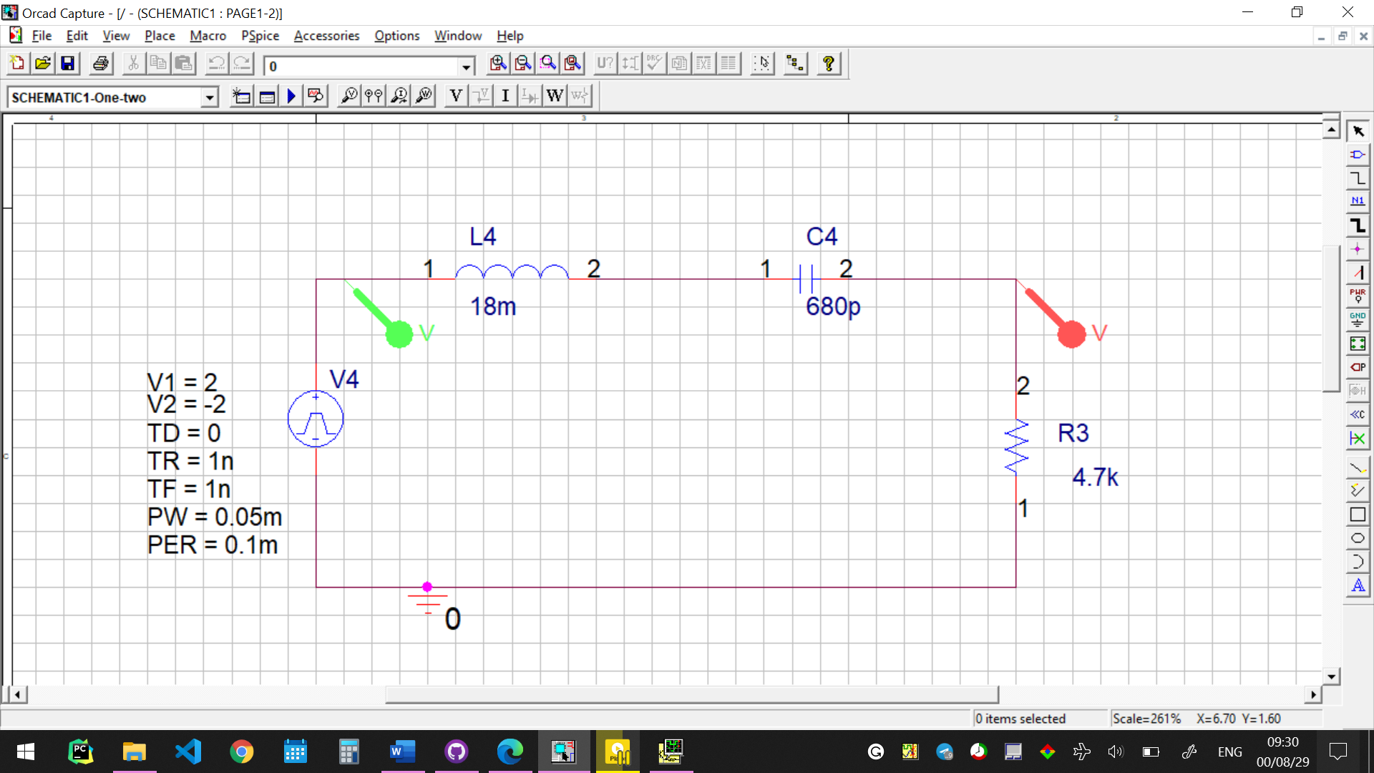

خروجی این مدار را بررسی می‌کنیم:

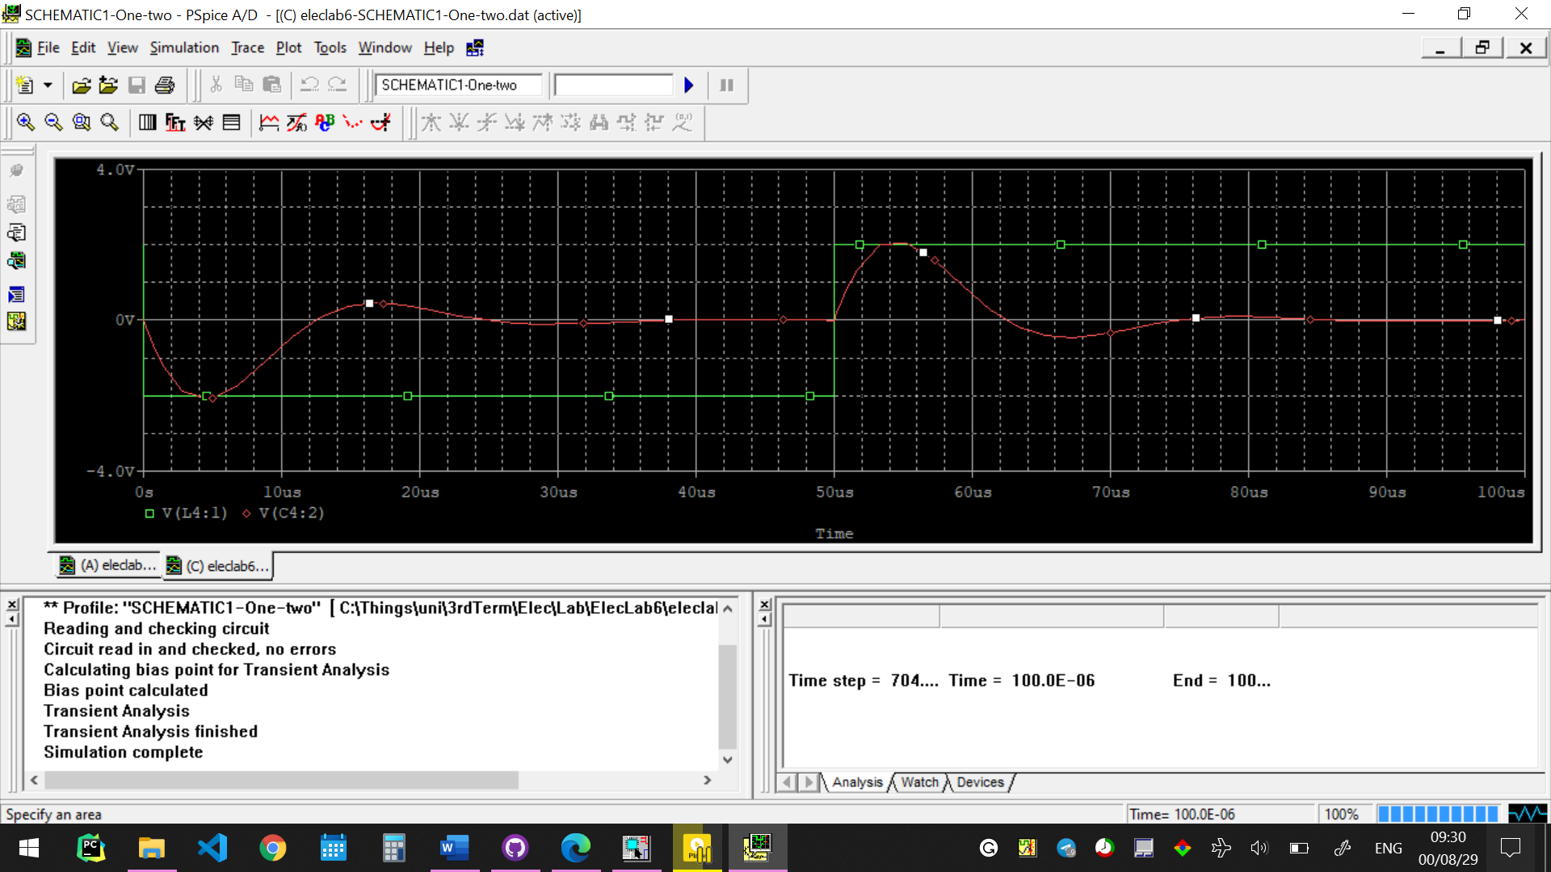

می‌بینیم که ولتاژ مقاومت، بین مقادیر مثبت و منفی در نوسان است، پس مدار در حالت میرای نوسانی‌ست. حال فرکانسِ آن را بررسی می‌کنیم:

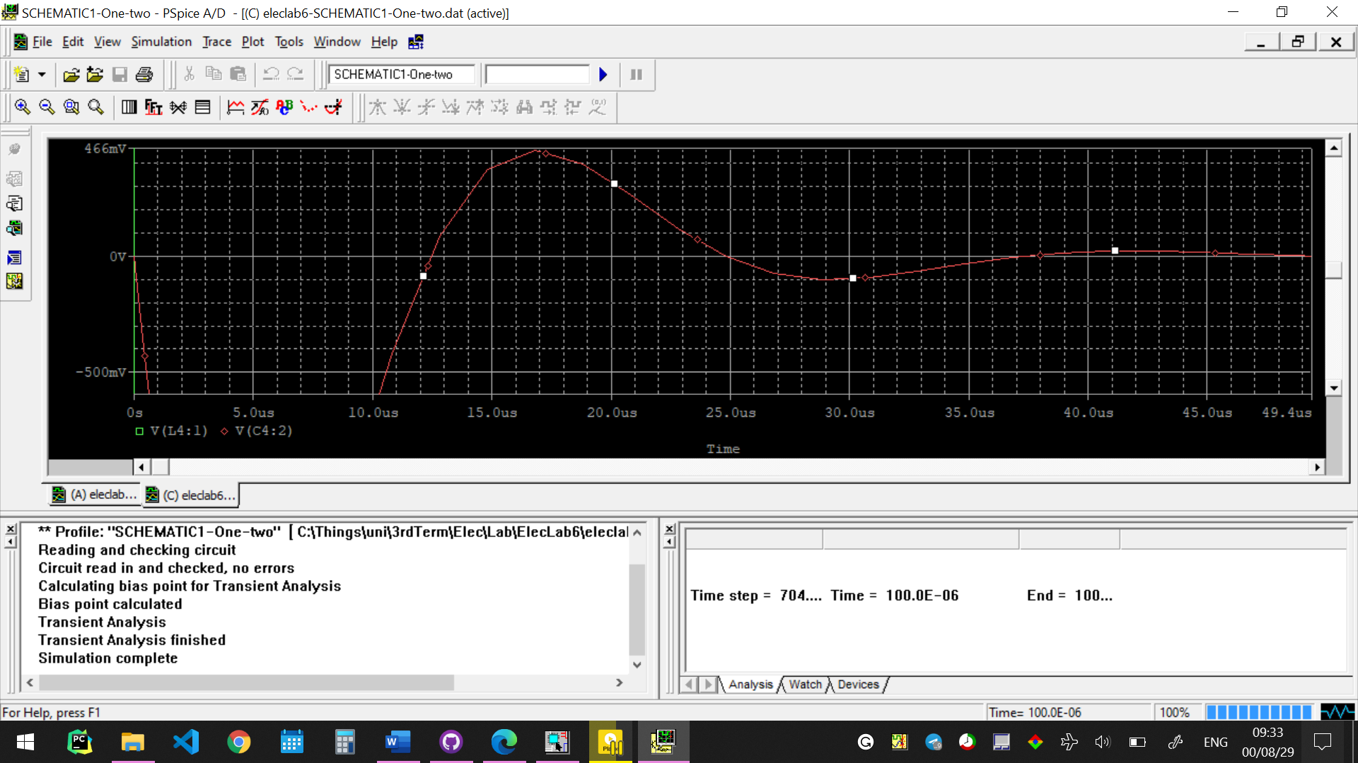

می‌بینیم که نیم‌دوره‌ی اول تقریبا در 12.5 us و دوره‌ی اول هم حدودا در 25 us تمام شده، نیم‌دوره‌ی بعدی در 37.5 us و.. پس دوره‌ی این نوسانات 25 us است، حال فرکانسِ آن را محاسبه می‌کنیم:

حال فراکانس تئوریِ نوسانات را محاسبه می‌کنیم:

می‌بینیم که مقادیر عملی و تئوری با یکدیگر تطابق دارند.

حال همین آزمایش را با مقدار C=68 pF تکرار می‌کنیم:

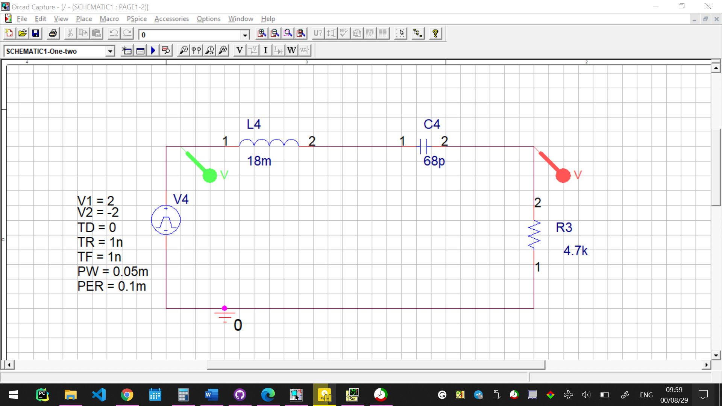

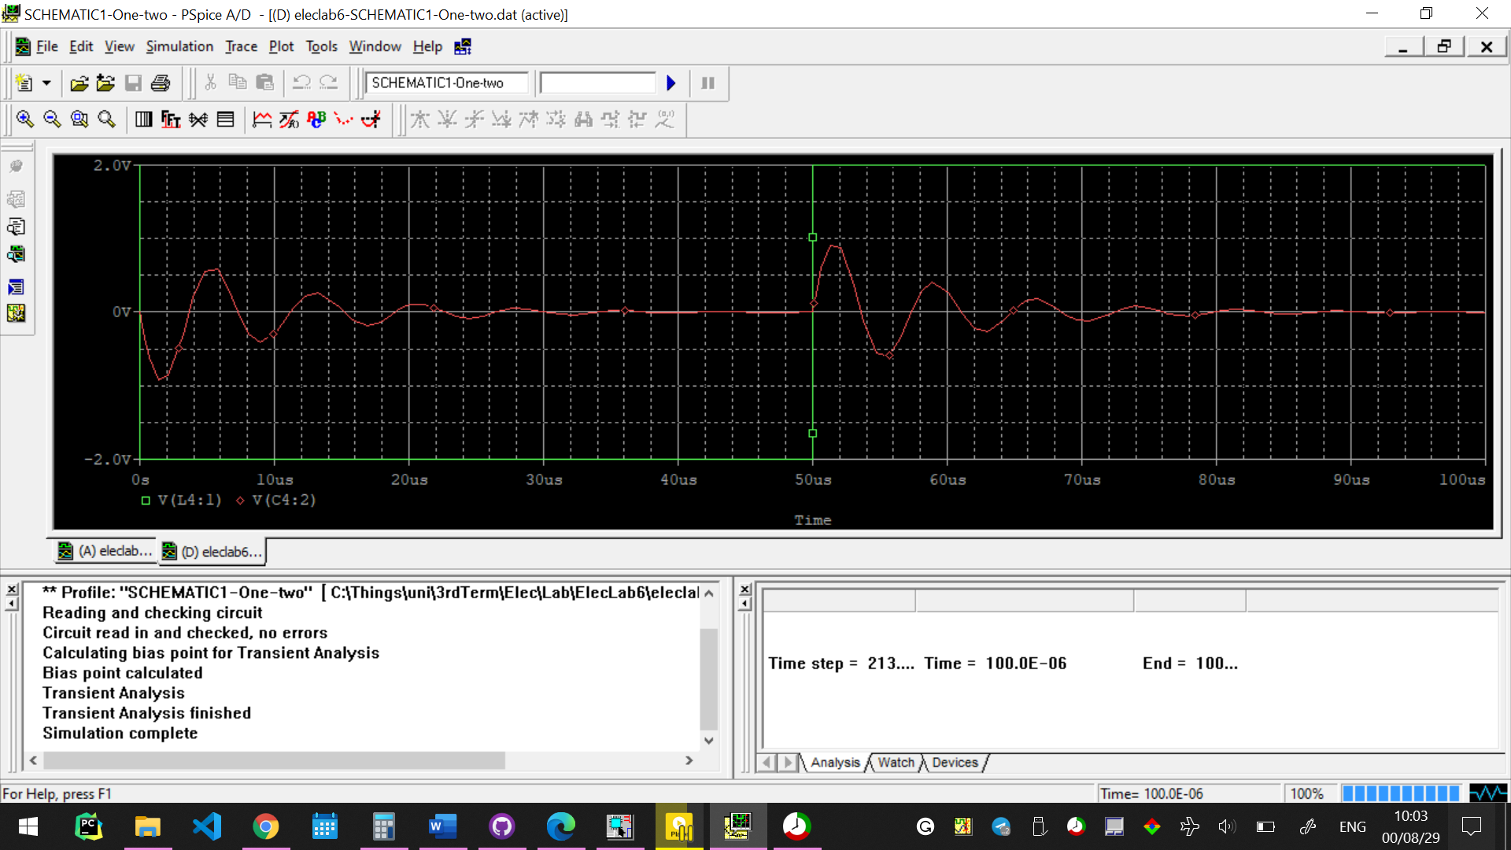

مقدار تئوری فرکانس را محاسبه می‌کنیم:

حال سراغ محاسبه‌ی مقدار عملی می‌رویم:

